# 系统帐套配置功能

## 功能概述

**帐套配置**功能主要是实现信息系统中的帐套需求，系统可以把每一年或几年的数据作为一个帐套。通过切换帐套的方式来看不同期的数据。。

**UCML帐套配置**功能是通过切换数据库连接位（数据库连接字符串）的方式实现。UCML开发平台支持一个项目连接多个数据库，实际上每个帐套是可以对应多个数据库的。例如我们可以把UCML标准目标库在每个帐套中设置连接位都是一，自己开发的业务模块为其他连接位，这样我们可以实现切换帐套的时候组织结构是相同的。

## 使用说明

* 我们在平台“.net系统设置”中可以找到“帐套配置”功能

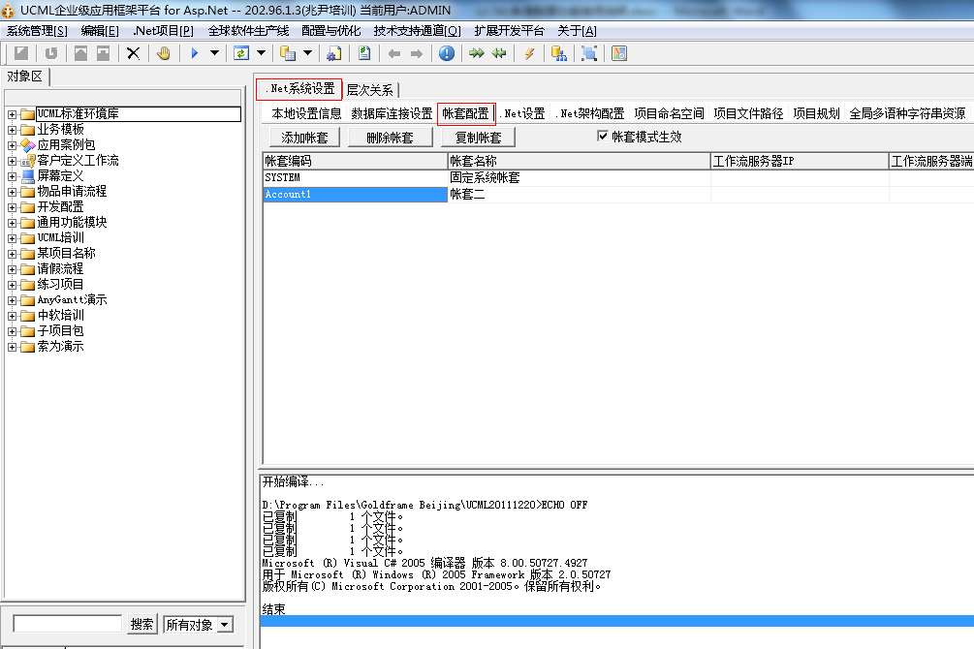

* 勾选，分别用“添加帐套”“删除帐套”按钮来添加、删除对应帐套信息。添加一个帐套后录入完帐套基本信息后切换到“数据库连接设置”选项卡设置该帐套对应的数据库连接位。

如下图：添加两个账套，数据库分别连接SystemATarget、SystemBTarget

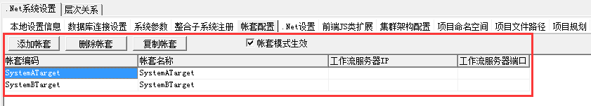

帐套：SystemATarget

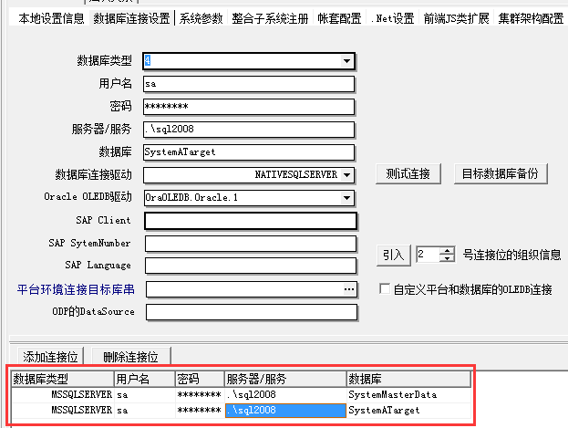

帐套：SystemBTarget

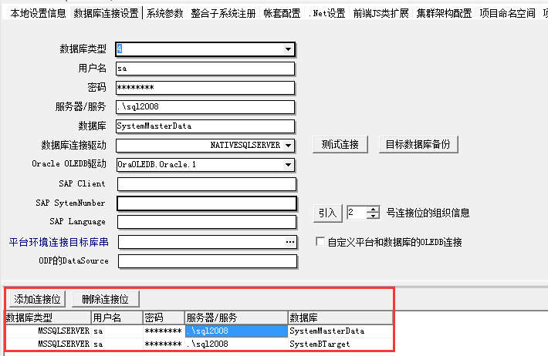

* 在系统登陆前向回话“ACCOUNTSET”赋值为某个“帐套编码”即可读取该帐套数据。如下图设置为一个下拉框选择不同帐套进行登陆。

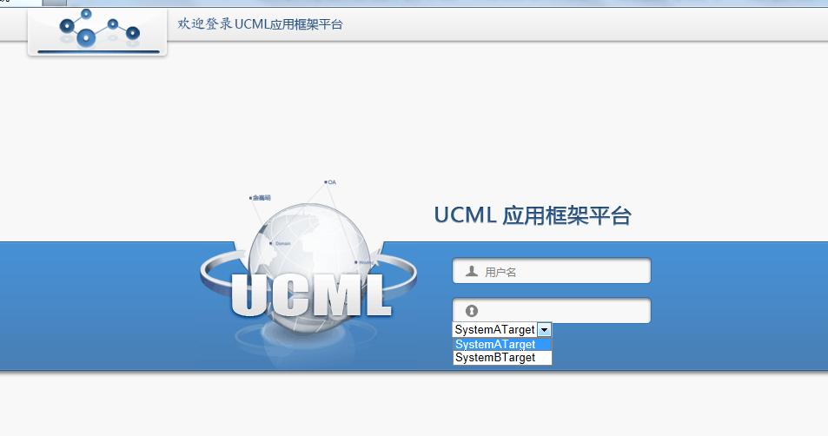

参考登陆页面

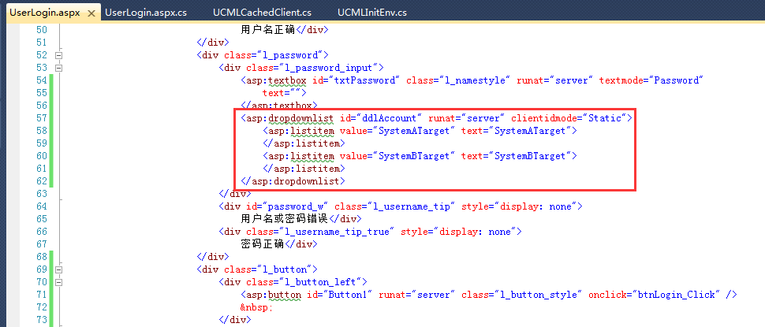

帐套选择下拉框Value值为帐套编码。

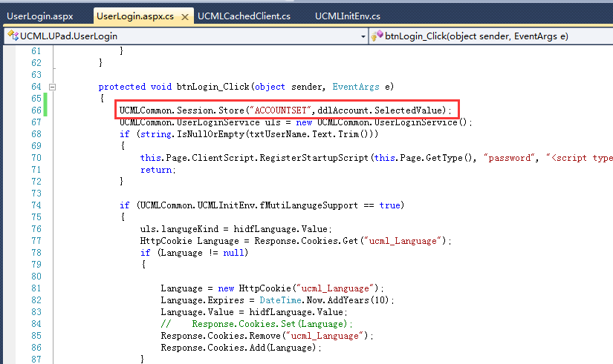

登陆代码，获取当前选择帐套为回话ACCOUNTSET赋值

附件为程序代码文件。直接替换当前目录相同文件执行14步编译即可看到效果。